ГУАП
КАФЕДРА № 44
ОТЧЕТ
ЗАЩИЩЕН С ОЦЕНКОЙ
ПРЕПОДАВАТЕЛЬ
д-р техн. наук, профессор |  |  |  | А. В. Гордеев
должность, уч. степень, звание |  | подпись, дата |  | инициалы, фамилия

ОТЧЕТ О ЛАБОРАТОРНОЙ РАБОТЕ №5

РАБОТА С ФАЙЛАМИ В КОМАНДНОЙ СТРОКЕ, ПРАВА ДОСТУПА К ФАЙЛАМ

по курсу: ОТКРЫТЫЕ СИСТЕМЫ

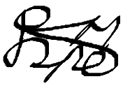
РАБОТУ ВЫПОЛНИЛ
СТУДЕНТ ГР. № | 4341 |  |  |  | Е.П. Березин
 |  |  | подпись, дата |  | инициалы, фамилия

Санкт-Петербург 2025
1. Цель работы
Цель работы — изучение прав доступа на файлы и каталоги.

2. Задание по работе
Ознакомиться с командами, использующимися для создания файлов и каталогов и редактирования прав доступа к ним для различных пользователей.

3. Ход работы
Для начала внутри домашнего каталога была выполнена команда ls с параметром -la, при указании которого был произведен вывод всех файлов (включая скрытые) в длинном формате. Использование длинного формата выводит данные в формате таблицы, причем каждая колонка отвечает за свои данные о файле: права доступа, количество ссылок, имя владельца файла, название владеющей файлом группы, размер файла в байтах, дата и время последнего изменения файла и его имя. Выполнение данной команды приведено на рисунке 1.
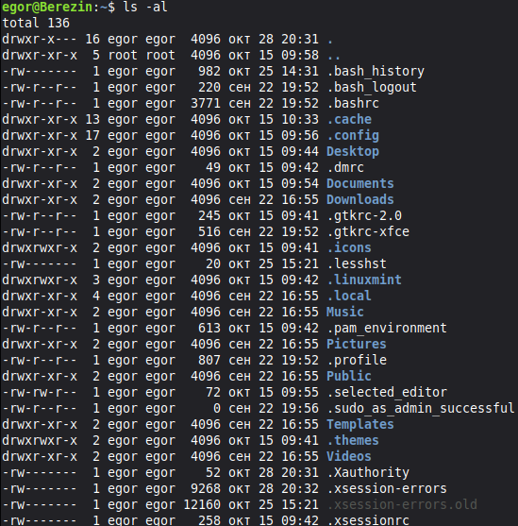
Рисунок 1 — Изучение файлов домашнего каталога

После просмотра содержимого домашнего каталога внутри него был создан каталог Files, внутри которого был создан файл NewFile, в который были записаны фамилия и имя выполняющего работу студента. Для проверки правильности записи при помощи команды cat было выведено его содержимое. Описываемые в данном абзаце действия и их результаты приведены на рисунке 2.
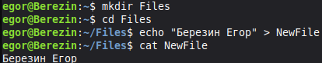
Рисунок 2 — Создание каталога и нового файла

Затем требовалось при помощи команды ln создать жесткую ссылку на файл NewFile. Так как данная команда до этого не применялась, то было принято решение изучить ее функционал и параметры. Процесс создания жесткой ссылки и проверка информации о файлах отражены на рисунке 3.
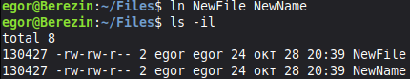
Рисунок 3 — Создание жесткой ссылки и ее проверка

После этого была создана еще одна жесткая ссылка, но уже внутри корня домашнего каталога. Данный процесс с проверкой валидности жесткой ссылки приведен на рисунке 4.
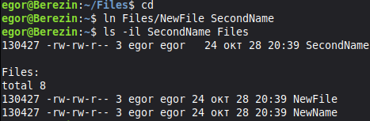
Рисунок 4 — Создание второй жесткой ссылки и ее проверка

Затем в домашнем каталоге уже была создана символьная ссылка путем выполнения команды ln с параметром -s. Создание мягкой ссылки и ее проверка при помощи команды ls -i отражено на рисунке 5.
Рисунок 5 — Создание символьной ссылки и ее проверка

Наконец, для последнего пункта в порядке выполнения лабораторной работы необходимо создать нескольких пользователей. Для этого было принято решение временно получить права суперпользователя. Процесс создания новых пользователей и занесение их в одну новую группу (pupupu) приведен на рисунке 6.
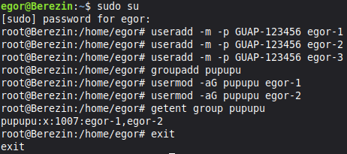
Рисунок 6 — Создание новых пользователей и группы для доступа

После работы по созданию пользователей в домашнем каталоге основного пользователя была создана папка Common, куда будет доступ только для группы pupupu. Изменение прав доступа, отраженное на рисунке 7, производилось при помощи команд chmod и chown. Стоит уточнить, что так как данная папка создается в домашнем каталоге пользователя, то потребовалось добавить доступ остальным пользователям право на «выполнение» файла каталога (это позволяет просматривать каталог)
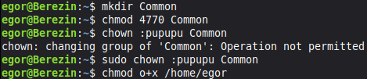
Рисунок 7 — Создание папки и изменение

В качестве проверки в рамках данного каталога пользователями egor-1 был создан файл внутри каталога Common, а egor-2 (помимо создания своего файла) был прочитан файл, созданный egor-1, что и отражено на рисунке 8.
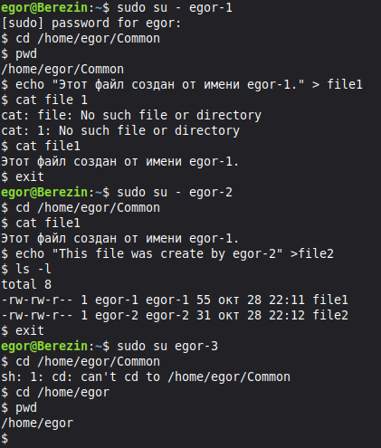
Рисунок 8 — Проверка корректности редактирования прав доступа на каталог

Вывод
В ходе выполнения лабораторной работы были изучены права доступа на файлы и каталоги, а также команды для их редактирования. Помимо этого, был получен навык по созданию жестких и символьных (мягких) ссылок.
Редактирование прав доступа на каталог осуществлялось при помощи двух комманд: chmod и chown. Применение этих команд показало, что изменение прав доступа на каталог меняет права доступа и на все файлы внутри данного каталога: как уже в нем находящихся, так и созданных уже после изменения.

